Quite Secure

Dossier technique

***Ver 23/03/2020***

# Cahier des charges - Expression du besoin

Recueil des besoins fonctionnels :

* Lancement automatique de l’application au démarrage du système
* Mise en route et arrêt de la surveillance sur réception de SMS. Chaque changement d'état déclenche l'envoi d'un SMS d'acquittement.
* Un utilisateur peut connaitre par l'envoi d'un SMS le statut de l'application (En Marche ou A l'arrêt).
* L'utilisateur peut interroger le système pour connaitre la température sur un capteur donné.
* Paramétrage et configuration de l'application en local par l'intermédiaire d'un téléphone mobile :
  + Définition de chacune des caméras
  + Fréquence d'acquisition d'images
  + Nombre de pixels provoquant une alerte
  + Choix du délai de déclenchement d'anomalie
  + Choix du délai de coupure de courant
  + Liste des numéros de téléphone à prévenir en cas d'alerte (classés en 2 groupes)
  + Mot de passe Marche/Arrêt
  + …
* Une alerte est déclenchée si :
  + Une intrusion est toujours présente après un délai. Ce délai étant paramétrable en secondes.
  + Une coupure de courant dure au-delà d'un délai également paramétrable (Pour filtrer les microcoupures).
* Les destinataires d'alertes sont classés en deux groupes :
  + Groupe 1 : Le propriétaire (numéro unique)
  + Groupe 2 : groupe1 + les voisins, la sécurité …
* La date et l'heure de déclenchement sont jointes à tous les SMS ou MMS
* Les répertoires de sauvegarde des événements, les images stockées et les alertes anciennes de la base de données sont régulièrement effacés pour libérer de la place. Le temps de conservation (1 mois par défaut) sera paramétrable

**Résumé des alertes :**

|  |  |  |
| --- | --- | --- |
| **Origine** | **Traitement** | **Destinataires** |
| * Caméras extérieures | * Envoi d'un SMS * Envoi d'un MMS * Enregistrement événement (date, heure et image) | Groupe 1 |
| * Caméras intérieures * Détecteurs de présence * Détecteurs d'ouverture | * Envoi d'un SMS * Envoi d'un MMS * Enregistrement événement (date, heure et image si caméra) * si présence d'un réseau internet, envoi d'un MMS et/ou dépôt de l'image sur un hébergeur ftp public. | Groupe 2 (*) |
| * Coupure de courant * Retour du courant | * Envoi d'un SMS * Enregistrement événement (date, heure) | Groupe 1 |
| * Température inférieur à son seuil | * Envoi d'un SMS * Enregistrement événement (date, heure) | Groupe 1 |

(*) Même pour ce cas le MMS est envoyé uniquement au groupe 1 (numéro unique) car le temps d'émission d'un MMS est long

**Rappel** :

Le site ne dispose pas de téléphone filaire ni de liaison ADSL.

Recueil des besoins opérationnels :

**Sécurité**

* Les opérateurs (client de paramétrage) doivent être identifiés sur le système par un nom et un mot de passe.
* Les messages de Marche/Arrêt, seront précédés d'un mot de passe paramétrable.
* Aucun nom de login, mot de passe ou adresse IP ne doit être programmé en dur dans le code. Tous doivent être dans des fichiers de configuration.

# Spécifications

## Diagrammes Sysml / Uml

Diagramme de déploiement

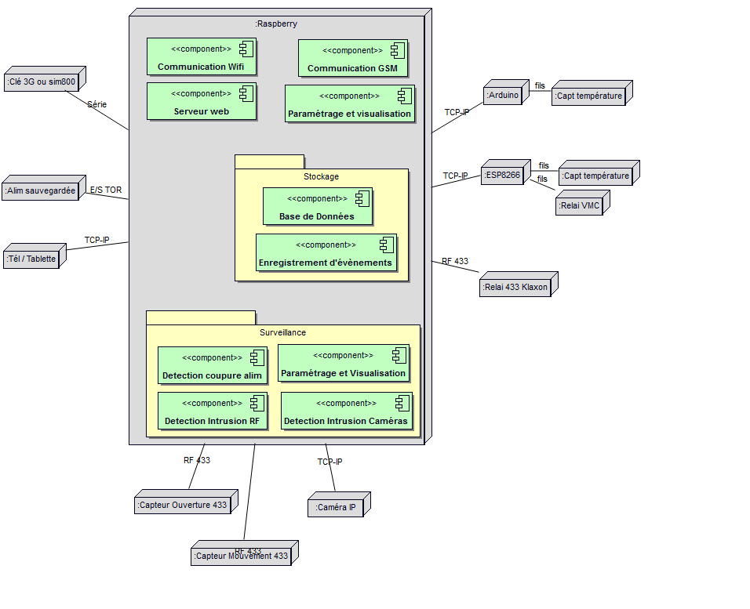

Diagramme d'exigences

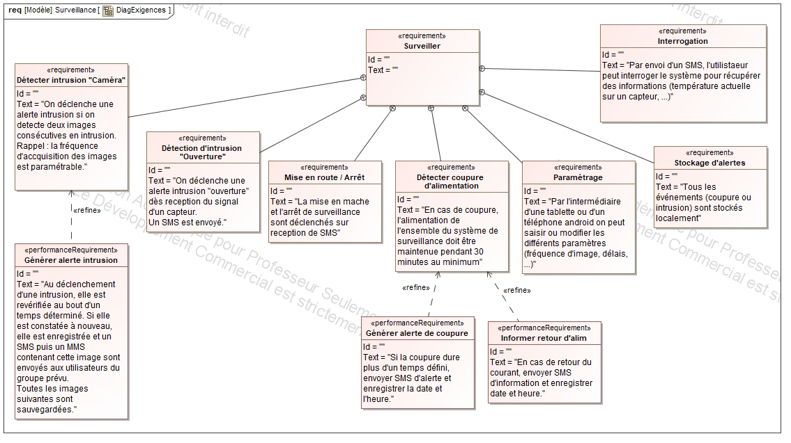

Diagramme général des cas d'utilisation

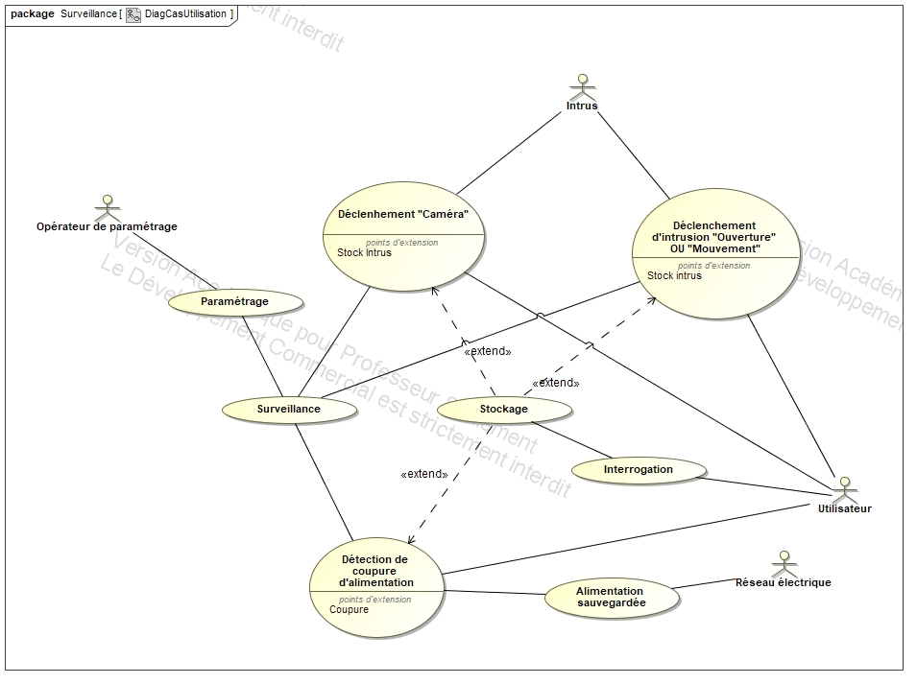

Diagramme de séquences système du cas d'utilisation "Déclenchement d'intrusion sur caméra"

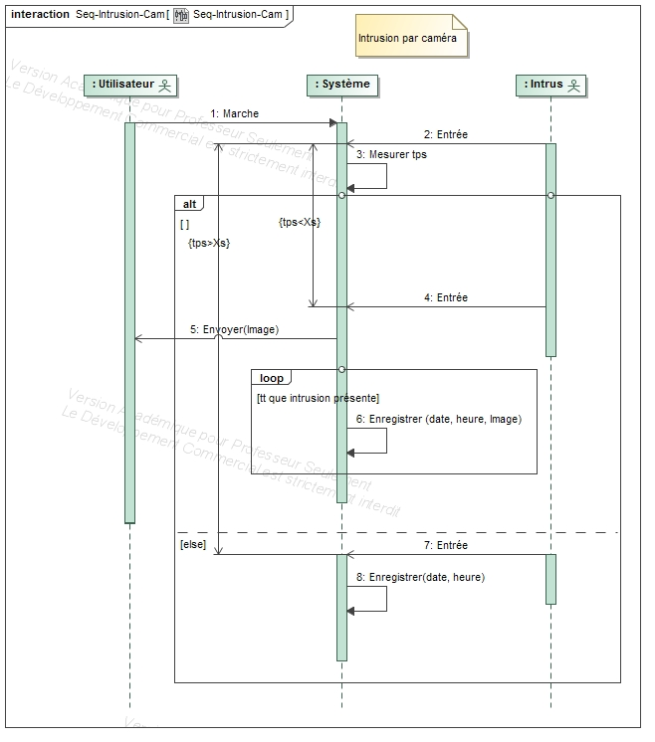

Diagramme de séquences système du cas d'utilisation "Déclenchement d'intrusion sur ouverture"

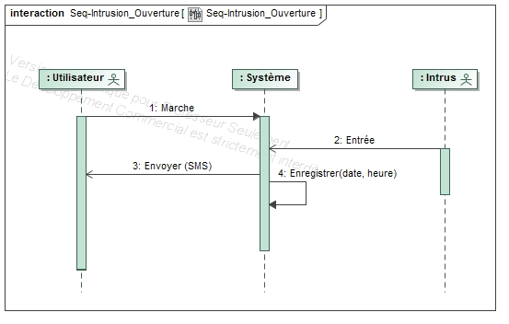

Diagramme de séquences système du cas d'utilisation "Détection coupure d'alimentation"

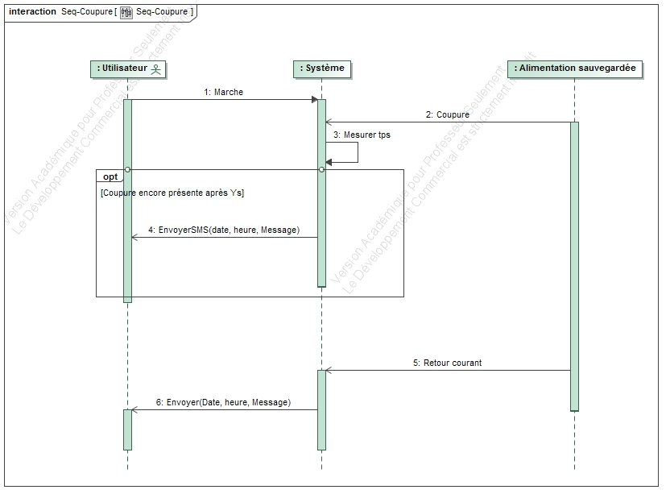

Diagramme Etat-Transition général

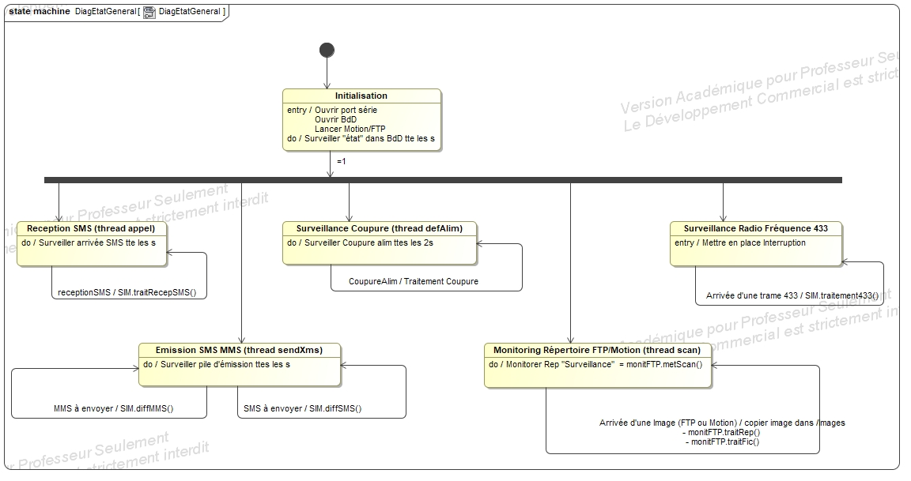

Diagramme Etat-transition "Alertes"

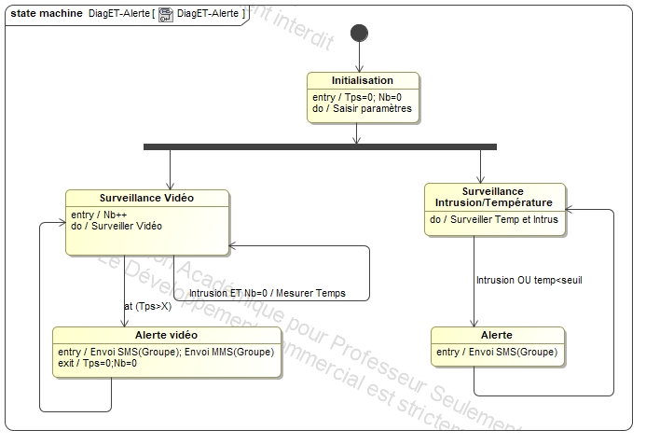

Diagramme de classes

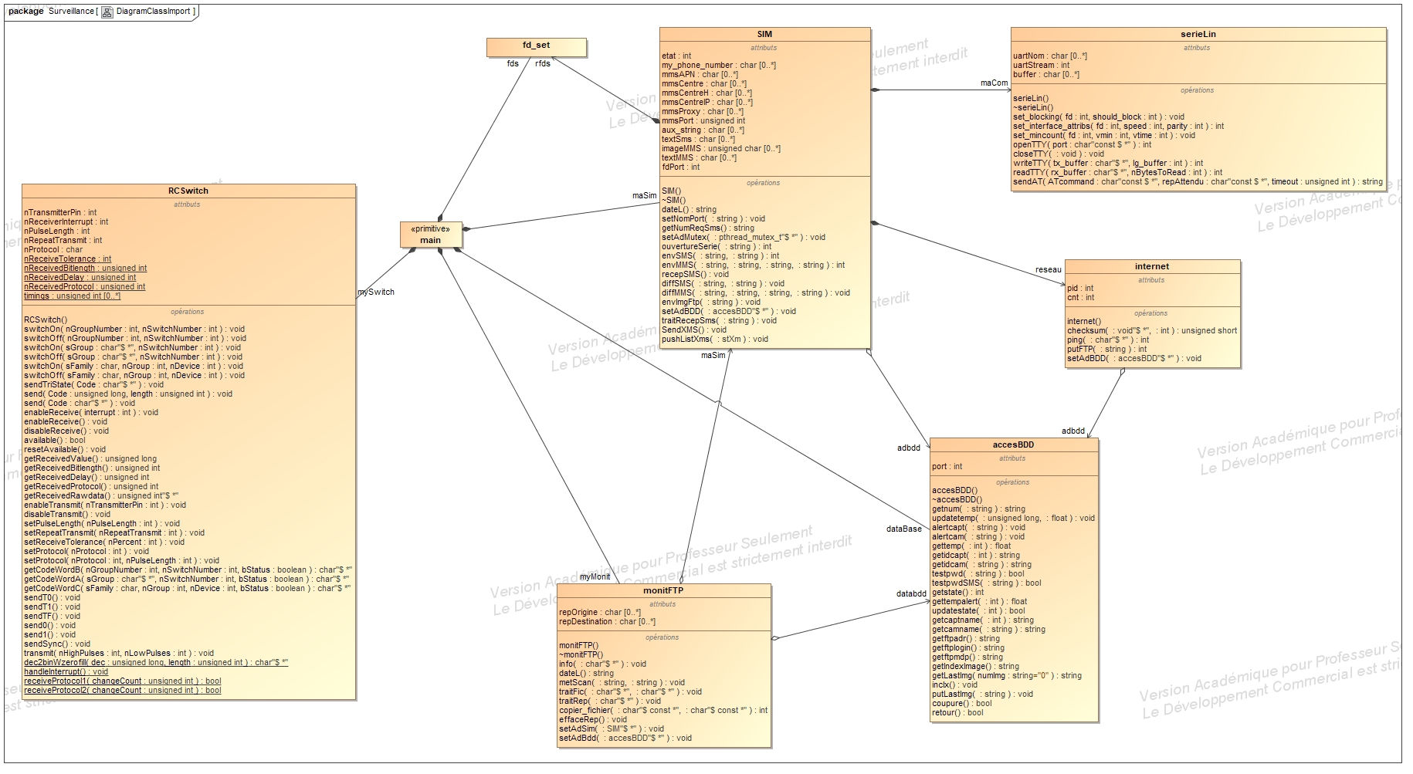

# Contraintes de réalisation

Contraintes financières (budget alloué) :

L'investissement doit être minimum.

Contraintes de développement (matériel et/ou logiciel imposé / technologies utilisées) :

* L'application est développée sur une carte Raspberry PI3 sous linux.
* L'émission de MMS/SMS se fait sur le réseau GSM. Une carte SIM valide sera fournie ainsi qu'une clef 3G et une carte sim800L.
* Le paramétrage se fera à l'aide d'une tablette ou d'un téléphone. La structure de l'application est laissée au choix des candidats (Application client / serveur ou application Web)
* Les candidats doivent définir les structures de stockage des informations.
* L'onduleur ne dispose pas de sortie signalant une coupure de courant. Il faudra donc trouver une solution.

Exigences qualité sur le développement

En ce qui concerne les exigences "qualité" du développement :

* La modélisation du produit informatique doit être réalisée avec un formalisme UML / Sysml.
* Le codage doit respecter le standard de codage en cours dans la section ;

Contraintes de fiabilité, sécurité :

* Le système doit pouvoir se remettre en marche automatiquement après une coupure de courant prolongée dans l'état d'avant la coupure.

# Développement

## IHM Cayenne

*Ch 9*

*Ch 3*

*Ch 2*

*Ch 8*

*Ch 7*

*Ch 6*

*Ch 5*

*Ch 4*

*Ch 0*

*Ch 1*

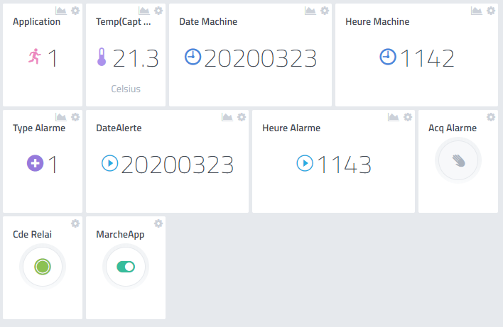

Temp WC Chanel 11

Temp Cuisine Chanel 12

|  |  |
| --- | --- |
| **Structure d'échange pipes :**  struct ECH {  short type;  short relai;  short capt;  short acq;  short marche;  };  typedef struct ECH sEch; | Type Alarme Sort :  0 : rien  1 : 433  2 : Camera  Type Alarme Ent :  11 : Cde Relai  12 : M/A Appli |

## Diagramme de classe

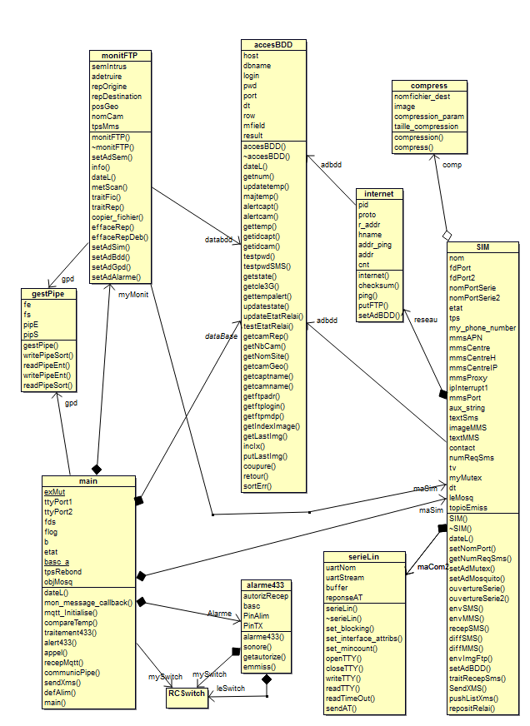

## Communication par Pipes

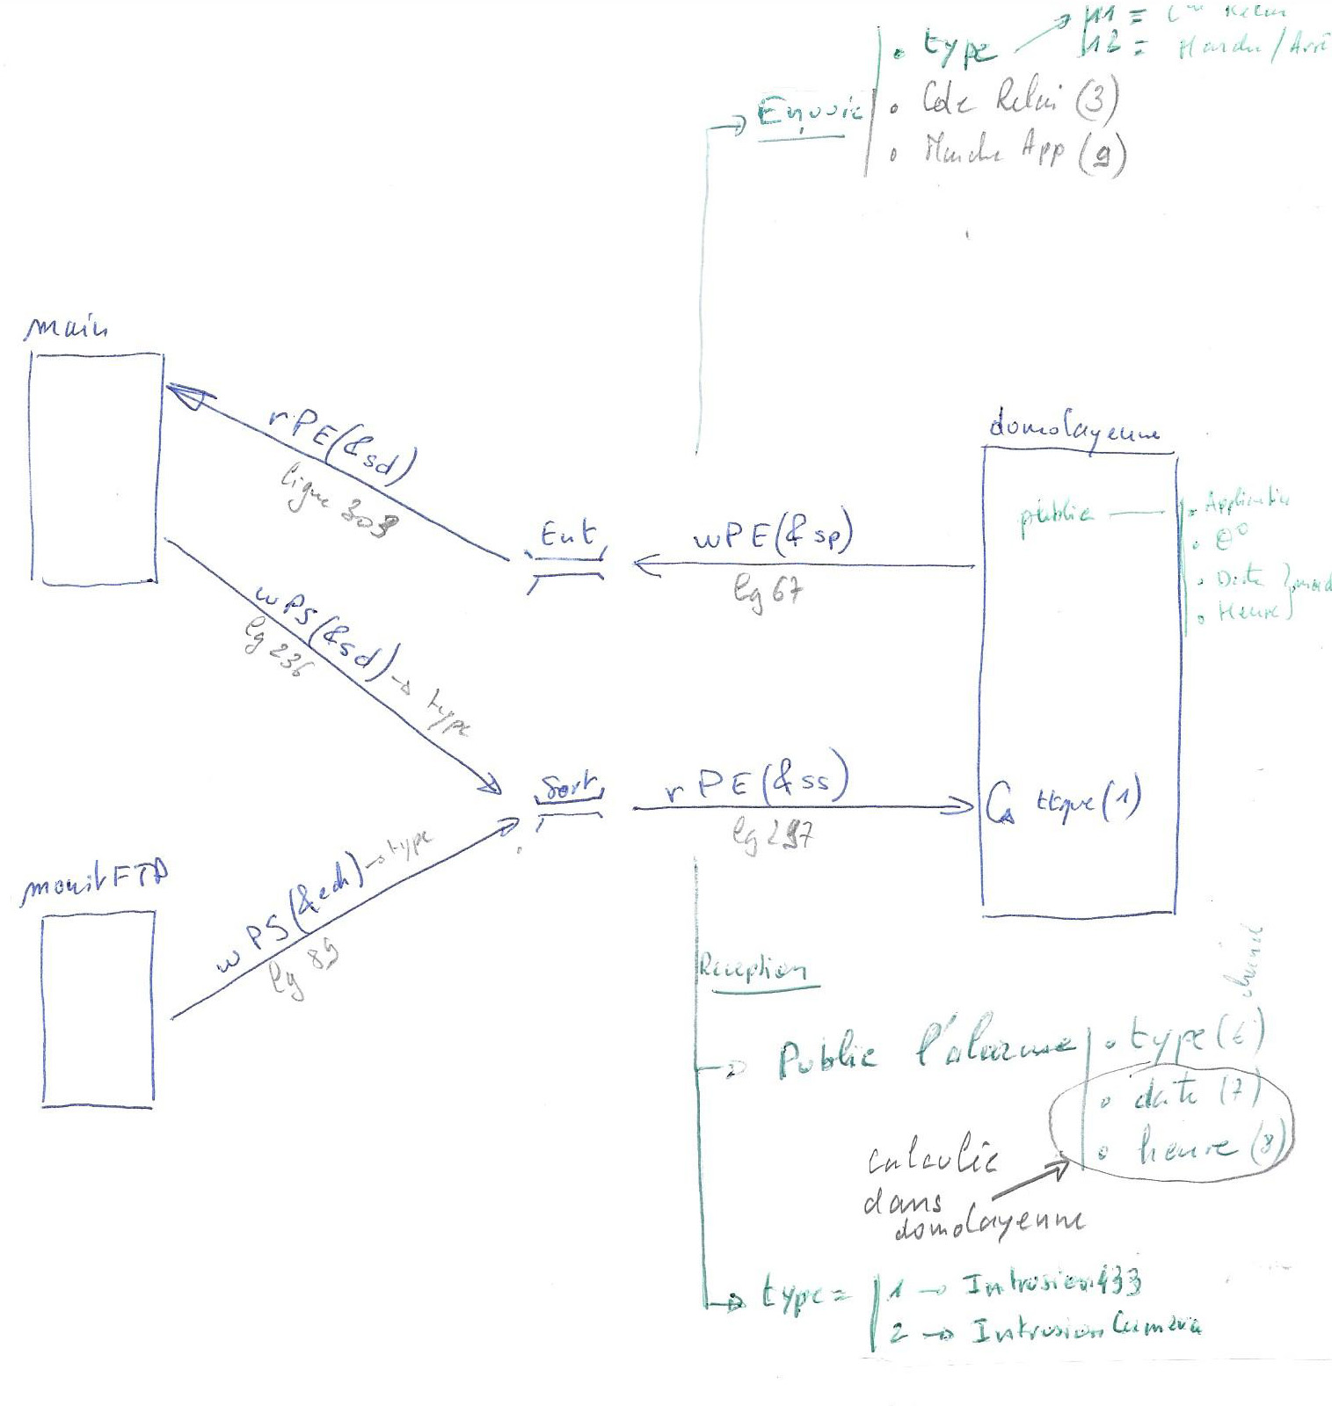

## Threads du main

|  |  |  |  |  |  |
| --- | --- | --- | --- | --- | --- |
|  |  | **Nom** | **Fonction** | **Prio** | **Rôle** |
| 7 | p1 | recep | appel | H | reception SMS dans SIM |
| 5 | p2 | survMonit | scan | H | monitoring rep dans monitFTP |
| 2 | p3 | sendXMS | sendXms | M | envoie des Xms dans SIM |
| (3) | p4 | alim | defAlim | M | surveille coupure alim dans main  si alim de secours : (voir confAppli.xml) |
| 1 | p5 | recepMQTT | recepMqtt | M | surveille arrivée d'un mess Mqtt dans main |
| 4 | p6 | comPipe | communicPipe | M | surveille arrivée d'un mess Pipe dans main |
| (8) | p7 | klaxon | KLAXON | B | Appelle sonore (bruitage) dans alarme433  active klaxon 433 ET klaxon relai (xml) |
| 6 | p8 | alert433 | th_allert433 | H | surveille l'arrivée d'un message RF433 (traitement433 du main) |

( ) Optionnel

Priorité : (H)aute, (M)oyenne, (B)asse **p5 > p3 > (p4) > p6 > p2 > p8 > p1 > (p7)**

**Ordre de création des objets**

|  |  |  |
| --- | --- | --- |
|  | **Classe** | **Nom** |
| 1 | Log | mlog |
| 2 | accesBdd | dataBase |
| 3 | RCSwitch | *mySwitch |
| 4 | monitFTP | myMonit |
| 5 | SIM | maSim |
| 6 | internet | reseau |
| 7 | compress | comp |
| 8 | gestPipe | *gpd |
| 9 | alarme433 | Alarme |

## Navigation du site

index.php

login.php

board.php

divers.php

compte.php

capt.php

cam.php

consult.php

comptereq.php

recupData1.php

camreq.php

captreq.php

diversreq.php

## Config Trivy

Gateway Patrick : 192.168.1.1

**Point d'accès Wifi :**

Routeur : 192.168.0.1

Gateway : 192.168.0.1

DNS1 : 8.8.8.8

DNS2 : 80.10.246.2 (orange)

DHCP : 192.168.230=> 250

**IP Statiques : Trivy (ATTENTION !)**

IP wifi : 192.168.0.**99**

IP eth0: 192.168.0.**100**

**IP Statiques : St Denis**

IP wifi : 192.168.0.**100**

IP eth0: 192.168.0.**99**

Arduino 192.168.0.**51**

ESP8266 : 192.168.0.**61**

**MQTT :**

Capteur température atelier : **DOMO/Capt21**

Relai pilotage Relai VMC : **DOMO/Relai**

# Cablage alimentation

